**Leitura de dados / Entrada e saída de dados**

Ola, nesta aula vamos falar sobre entrada e saída de dados, todos os programas tem entrada e saída de dados. A entrada pode ser o que o utilizador escreve ou insere como fotos e vídeos e a saída é o resultado, que é feito da seguinte maneira:

O programa vai receber dados de entrada depois vai executar processamento sobre esses dados que depois vai gerar um resultado, resultado que pode ser dados para mostrar no ecrã ou podem ser dados temporários para serem usados noutros cálculos.

Dados de saída

Execução do programa

Dados de entrada

Por exemplo:

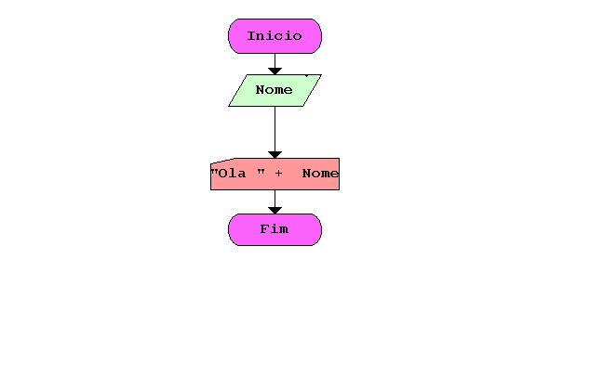

Neste exemplo vai nos ser pedido para inserir o Nome como entrada e vai nos devolver Ola seguido do nome que inserimos.

Os dados de entrada e saída que vamos ler e escrever são chamados de **Variáveis** que são uma representação simbólica de um conjunto de elementos, cada variável é situada na memória que representa um valor ou expressão.

Por exemplo:

Se consideramos uma variável **X** com o valor 10, quer dizer que na realidade existe uma posição na memória, representada simbolicamente por **X** que contem o valor 10.

Para que melhor se perceba como funciona a entrada e saída de dados vamos dar um exemplo de uma soma de 2 números introduzidos pelo utilizador

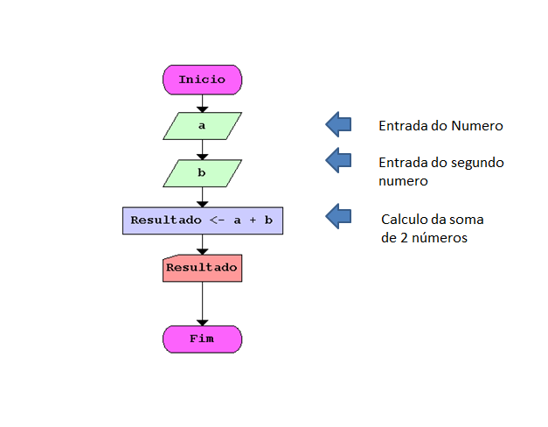

**Tipos de dados**

Quando começamos a trabalhar com variáveis temos de indicar o tipo de informação que uma variável pode conter. Para isso temos de definir esse tipo de variável.

Podem ser dos seguintes tipos :

**Inteiros:**  são números inteiros, por exemplo idade= 20

**Real** : qualquer numero por exemplo 29.54 ou 7,555

**Caracteres:** qualquer conjuntos de caracteres alfanuméricos ex : nome = André

**Lógicos**: a informação pode assumir duas situações.(verdadeiro ou falso)